ДЕНЬ КОНСТИТУЦИИ
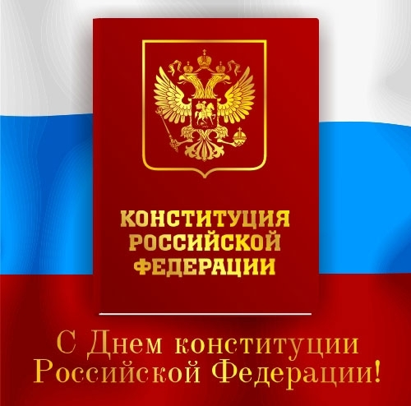

12 Декабря
День Конституции является одним из самых значимых государственных праздников России и отмечается ежегодно 12 декабря.

В этот день в 1993 году всенародным голосованием в нашей стране была принята Конституция Российской Федерации. Полный текст Конституции был опубликован в «Российской газете» 25 декабря 1993 года. С 1994 года, согласно Указам Президента России («О Дне Конституции Российской Федерации» и «О нерабочем дне 12 декабря») день 12 декабря был объявлен государственным праздником.

Конституция — основной закон государства — является ядром всей правовой системы России и определяет смысл и содержание других законов.

Со времени первого принятия Конституции в документ был внесен ряд поправок, из которых одними из последних являются положения о том, что «Президент Российской Федерации избирается сроком на шесть лет гражданами Российской Федерации на основе всеобщего равного и прямого избирательного права при тайном голосовании» (ранее - на 4 года) и о том, что «Государственная Дума избирается сроком на пять лет» (ранее - на 4 года) (Закон РФ о поправке к Конституции РФ № 6-ФКЗ от 30 декабря 2008 года).

В конце 1990-х годов российская Конституция пережила, по меньшей мере, два политических кризиса, из которых вышла с честью и достоинством. Ей предшествовали принятая в 1918 году конституция РСФСР и первая Конституция СССР, принятая в 1924 году и закрепившая победу социализма на советском пространстве. Затем на смену пришли Конституция 1936 года и, так называемая, «застойная» Конституция 1977 года, действовавшая до распада Советского Союза.

Российская Конституция — прочный фундамент демократического развития российского государства. Это не просто декларация добрых намерений, это реально работающий документ прямого действия. Конституция для гражданина любой страны — Закон, который он должен знать в первую очередь, ведь знание и грамотное применение законов — норма цивилизованной жизни, мощный рычаг для повышения ее качества.
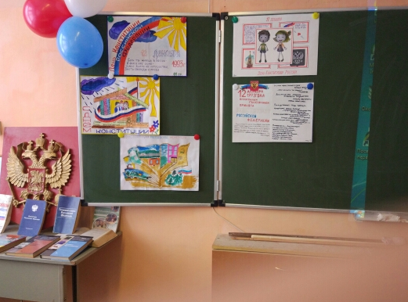
В преддверии праздника в училище был объявлен конкурс листовок «Моя страна, моя Россия», посвящённый Дню Конституции.
12 декабря был проведён Единый урок «Моя Конституция».
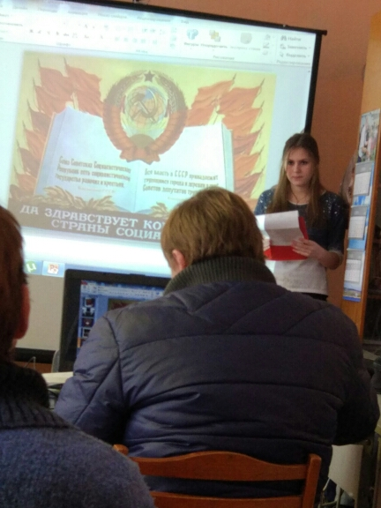
Об истории конституций России рассказали всем ребята из группы №5. После этого была проведена игра-соревнование «Моя Россия», в которой участвовали 2 команды: «Синие» и «Красные». Игра началась с разминки, в которой нужно было ответить на вопросы о Конституции. Компетентное жюри, которое представляли педагоги и студенты-старшекурсники, внимательно следило за ответами команд. В разминке победили «Синие».
Следующим был видеоконкурс по сказкам, фрагменты которых демонстрировались на экране. Необходимо было угадать сказку и какое право героев сказки нарушено в том или ином случае.. Здесь команды были на равных.
Ещё были конкурсы на знание конституционных терминов, государственных праздников и много других. В конкурсе победила команда «Синих».
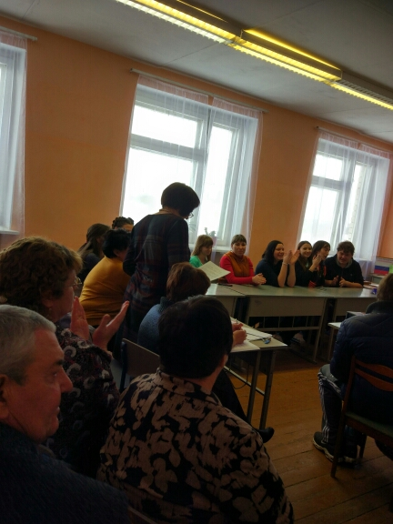
Закончился урок литературно-музыкальной композицией, посвящённой дню Конституции.
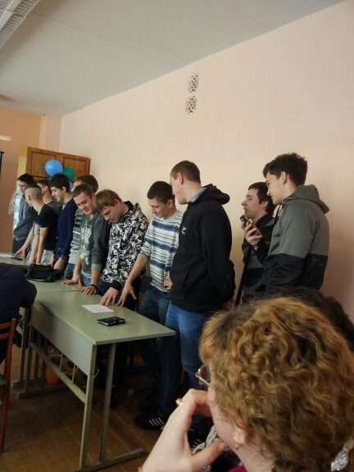
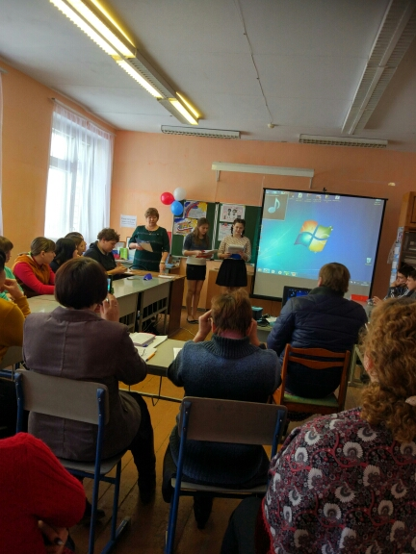
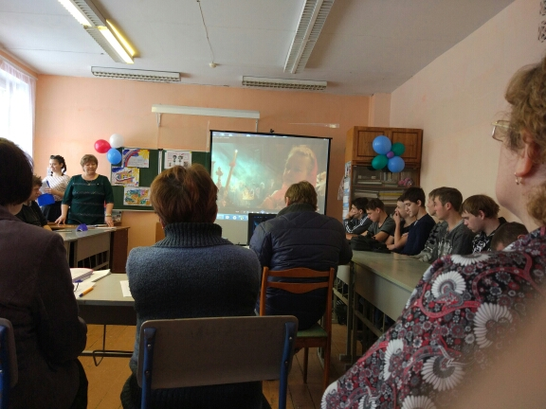
Были также подведены итоги конкурса листовок. Здесь лучшими оказались студенты группы №4 «Хозяйка усадьбы», 3 курс. Остальные участники получили поощрительные призы.

